Урок розвитку зв’язного мовлення
Тема . Дитячі розваги взимку.
Складання діалогів з дотриманням правил мовленнєвого етикету.
Мета. Ознайомити учнів з правилами спілкування по телефону, формувати в школярів уміння знаходити й виправляти помилки в діалогах, будувати діалоги з дотриманням правил мовленнєвого етикету; активізувати словниковий запас учнів; виховувати ввічливість, доброзичливість, спостережливість, інтерес до зимових розваг.
Обладнання: ілюстрації із зображенням розваг дітей у зимову пору, фрагменти мультфільмів, картки для групової роботи, словник для роботи за темою уроку, дитячі мобільні телефони, мікрофон.
Хід уроку
- Організаційний момент
Вже дзвінок нам дав сигнал ,
Працювати час настав.
Тож і ви часу не гайте –
Працювати починайте.
- Актуалізація опорних знань учнів
- Відгадування загадок
- На подвір’ї – біло-біло,
Ні стежиночки нема.
Завихрило, засвистіло –
Знов прийшла до нас… (зима)
- На дворі горою, а в хаті водою. (Сніг)
- Влітку відпочивають,
Взимку дітей катають. (Санчата)
- Ой, немає їм ціни!
По льоду біжать вони –
Швидконогі… (ковзани)
- Дві дощечки, дві сестри несуть мене із гори .(Лижі)
- Діти, що спільного у цих словах відгадках?
( Слова - відгадки про зиму і зимові розваги дітей.)
- Бесіда про зимові розваги.
1)Перегляд відеоролику. Бесіда за змістом.
2) Ілюстрації зимових розваг на дошці.
- Як розважаються діти?
- Які розваги найбільше полюбляєте ви?
- Як краще розважатися: самому чи з друзями?
- Перегляд фрагментів мультфільмів про зимові розваги.
- Повідомлення теми й мети уроку.
- Діти, давайте прочитаємо тему нашого уроку. ( На дошці)
- «Дитячі розваги взимку»
- Сьогодні на уроці ми будемо учитися складати діалоги, запрошувати друзів на зимову прогулянку, ознайомимося з правилами ввічливої розмови по телефону,навчимося ділитися з товаришами своїми враженнями від прогулянки. А також попрацюємо у парах і групах.
- Ну що, ви готові пофантазувати і вирушити у зимову подорож?
- Робота над діалогами.
- Пригадування правил складання діалогу.
- Діти, давайте пригадаємо, що називається діалогом?
( Діалог – це розмова двох, або кількох осіб.)
- Яким правилами потрібно користуватися при складанні діалогу?
(Вчитель вислуховує відповіді дітей, при потребі доповнює.)
- Використовувати слова ввічливості.
- Правильно вживати слова звертання.
- Мімікою, жестами, голосом передавати настрій діалогу.
- Не перебивати співрозмовника.
- Дивитися на людину з якою розмовляєш.
- Складання діалогу за опорними словами і описаною мовленнєвою ситуацією.
Робота в парах.
- Робота над словниковими словами.
- Діти, зверніть увагу, на дошці є слова , які допоможуть вам у складанні діалогів.
Словник :
Зима кататися бадьорий
Гірка ліпити веселий
Ковзанка сміятися гарний
Ковзани гратися крутий
Лижі чистити слизький
Лід
Санчата
Сніговик
Сніжки
Настрій
Учні разом із учителем читають, тлумачать та добирають до слів дій та слів ознак предметів слова назви предметів.
- Складання діалогів в парах.
- Уявіть, що ви повертаєтеся з прогулянки і зустріли свого однокласника, який розважався в іншому місці. Про що ви хотіли б у нього запитати і про що розповісти?
Учні складають діалоги, потім розповідають. Вчитель разом з учнями прослуховують декілька діалогів і виправляють недоліки.
- Фізкультхвилинка
Сніг-сніжок («ловлять» сніг)
Засипав поріжок, (присідають)
Прибігли ми погратися, (біг на місці)
У поле й на лужок. (кружляють)
Потім пропоную дітям пограти штучно виготовленими сніжками у гру «Сніжки» .
- Продовження роботи над діалогами.
- Розмова по телефону.
Двоє учнів розігрують діалог
- Алло! Андрію, ходімо на гірку кататися !
- Це не Андрій, а його мама.
- А де Андрій?
- Він застудився і гуляти не може.
- Ну , доборе буду кататися сам.

- Діти, які помилки ви помітили у прослуханому діалозі ?
( Не було використано слів ввічливості: привітання, вибачення, прощання. Хлопчик не побажав Андрійкові вилікуватися.)
- Опрацювання пам’ятки під час розмови по телефону. ( У кожного учня на парті )
- Привітайся з тим, хто узяв трубку.
- Назви своє ім’я.
- Якщо трубку взяв не той, з ким ти хочеш поговорити, чемно попроси покликати його.
- Якщо той, з ким ти хочеш поговорити, не може підійти до телефону , вибачся і попрощайся з тим, хто тобі відповідав.
- Під час розмови будь чемним, не перебивай співрозмовника.
- По телефону довго не розмовляй.
- У кінці розмови попрощайся.
- Слухання відредагованого діалогу.
- Алло!
- Алло!
- Доброго дня! Це телефонує Антон, однокласник Андрійка. Покличте, будь ласка, його до телефону. Я хочу запросити Андрійка покататися на санчатах.
- Нажаль він застудився і гуляти не може.
- Шкода. Передавайте йому мої вітання. До побачення!
- До побачення!
- Робота в групах
1 група Складіть діалог
Ситуація: Сергій прийшов на ковзанку і побачив однокласницю Оленку.
Мета спілкування: поділитися своїми враженнями про перебування на ковзанці.
Мовне завдання:
- Вживайте слова: лід, ковзани, настрій, рівний, швидкі, чудовий, веселий.
- Правильно звертайтеся один до одного.
- Вживайте ввічливі слова.
2 група Складіть розповідь « Зимові розваги » за малюнком, планом і словником.
- Яка пора року настала?
- Де зібралися діти?
- Що вони роблять?
- Чи подобається дітям зима?
Словник:
сніг – пухнастий,блискучий;
земля – замерзла,вкрилася білою ковдрою;
зима – морозна, сніжна, чарівна;
діти – щасливі, веселі, задоволені.
3 група Завдання
Відновіть репліки розмови по телефону, щоб вийшов діалог «Зимова прогулянка»
- Алло!
- … .
- Оленко, привіт!
- … .
- Чим ти плануєш завтра займатися?
- … .
- Я хочу запросити тебе покататися на ковзанах.
- … .
- Давай біля мого будинку.
- … .
- Бувай!
4 група Робота з деформованим текстом
Зі слів кожного рядка склади репліки, щоб вийшов діалог.
- Привіт!
- Привіт!
- На ,ходімо, кататись, санчатах.
- Радістю,з. Я, будь ласка, візьму, зачекай, санчата.
- Не, тільки, добре, барись.
- Я , і , ось. Підемо, куди, ми ?
- Гірку, на . Допоможу, давай.
- Ходімо. Дякую.
- Я, сідай, повезу, тебе. Ура!
По двоє учнів з групи виходять до дошки і зачитують виконанні задання.
- Діти, чи не помітили ви у виступах груп «пастку»?
( Одна з груп зачитувала не діалог, а текст-розповідь.)
- Доведіть свою думку.
- Підсумок уроку.
Метод «Мікрофон»
- Які правила розмови по телефону ви запам’ятали ?
- Чому потрібні зимові розваги для дітей? Чим вони корисні?
- Як слід себе поводити під час розваг?

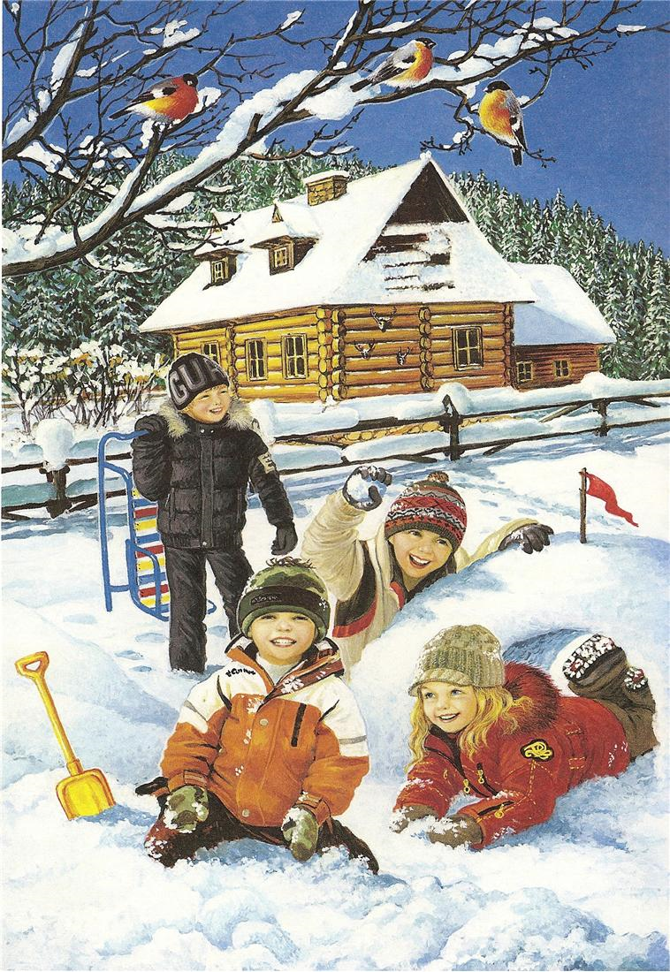
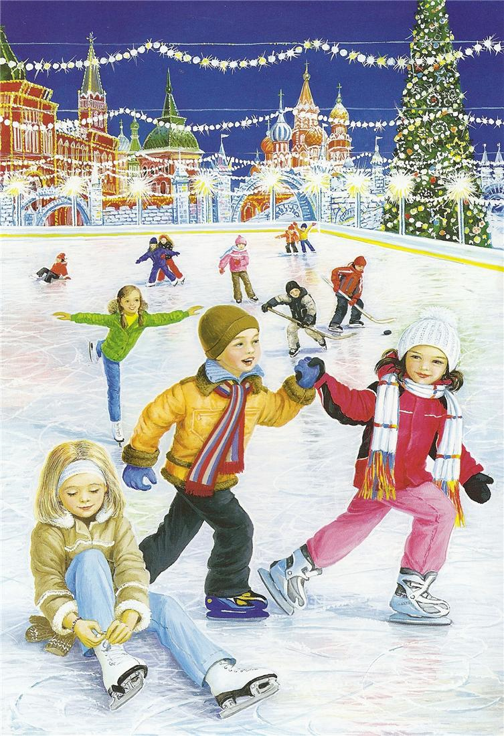
Складіть діалог
Ситуація:
Сергій прийшов на ковзанку і побачив однокласницю Оленку.
Мета спілкування: поділитися своїми враженнями про перебування на ковзанці.
Мовне завдання:
- Вживайте слова: лід, ковзани, настрій, рівний, швидкі, чудовий, веселий.
- Правильно звертайтеся один до одного.
- Вживайте ввічливі слова.

Складіть розповідь « Зимові розваги »
за малюнком, планом і словником.
- Яка пора року настала?
- Де зібралися діти?
- Що вони роблять?
- Чи подобається дітям зима?

Словник:
сніг – пухнастий,блискучий;
земля – замерзла,вкрилася білою ковдрою;
зима – морозна, сніжна, чарівна;
діти – щасливі, веселі, задоволені.


Завдання
Відновіть репліки розмови по телефону,
щоб вийшов діалог «Зимова прогулянка»
- Алло!
- … .

- Оленко, привіт!
- … .
- Чим ти плануєш завтра займатися?
- … .
- Я хочу запросити тебе покататися на ковзанах.
- … .
- Давай біля мого будинку.
- … .

Робота з деформованим текстом
Зі слів кожного рядка склади репліки, щоб вийшов діалог.
- Привіт!
- Привіт!
- На ,ходімо, кататись, санчатах.
- Радістю,з. Я, будь ласка, візьму, зачекай, санчата.
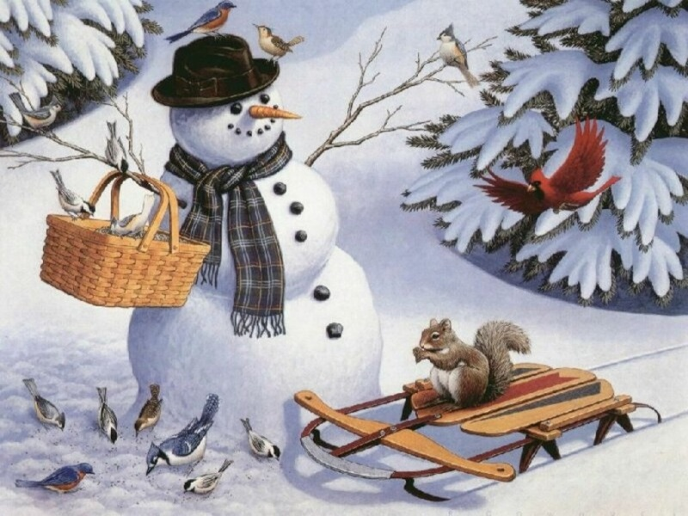
- Не, тільки, добре, барись.
- Я , і , ось. Підемо, куди, ми ?
- Гірку, на . Допоможу, давай.
- Ходімо. Дякую.
- Я, сідай, повезу, тебе. Ура!

Під час розмови по телефону дотримуйся таких правил:
- Привітайся з тим, хто взяв трубку.
- Назви своє ім’я.
- Якщо трубку взяв не той, з ким ти хочеш поговорити, чемно попроси покликати його.
- Якщо той, з ким ти хочеш поговорити, не може підійти до телефону , вибачся і попрощайся з тим, хто тобі відповідав.
- Під час розмови будь чемним, не перебивай співрозмовника.
- По телефону довго не розмовляй.
- У кінці розмови попрощайся.

